SUGERENCIAS AL 9.3.2025

SUGERENCIAS:

- Se podría ir construyendo domingo a domingo el cartel de Fano de esta cuaresma 2025: “Taller La Cuaresma”. Se trata de ir pasando cada domingo por el taller de Jesús, el Buen Mecánico, para una puesta a punto, para parrar y reparar los golpes abolladuras y roturas de nuestra vida. Cada domingo un ángel (empleado del buen Mecánico), nos traerá un pasaje de la Palabra de Dios que nos renovará limpiará y reparará. El miércoles de Ceniza nos entregará la caja de herramientas de la Limosna, oración y ayuno que usaremos para reparar y ajustar nuestra marcha. El primer domingo nos dará el volante que es la Palabra de Dios que nos mantiene en la dirección correcta. Y aprendemos la canción “Taller La Cuaresma” de Unai Quirós-Fano: https://youtu.be/TqnBi7RszLI
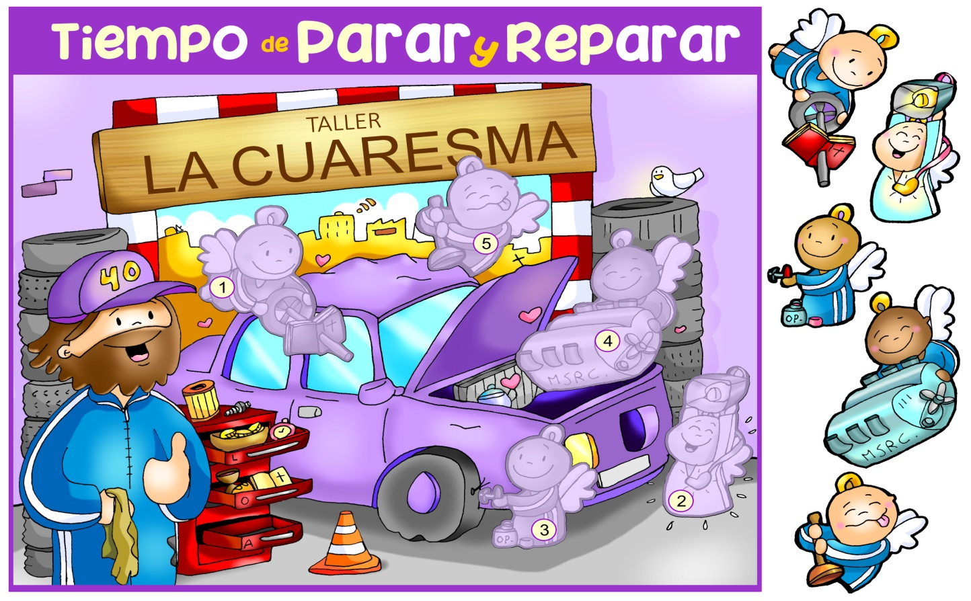

- Ambientamos el templo colocando una tela larga con la inscripción: “conviértete y cree en el evangelio”. En el presbiterio colocamos una cruz de madera con iluminación para toda la cuaresma que es una invitación a mirar a la cruz de donde, en el triduo pascual, nos vendrá la salvación. Ya sabemos que pocas flores, austeridad de decoración y de vida para centrarnos en lo esencial: oración y conversión.
- Canción para iniciar cada domingo la eucaristía con gestos: “Cuarenta días caminando”: https://youtu.be/jovQCj3lQ_c
-En la entrada, puede ser muy sugestivo, un chico que a una con el canto de entrada o en el momento penitencial, entre totalmente vestido de oscuro y con etiquetas blancas con las siguientes u otras palabras: pecado, falta oración, pereza, egoísmo, avaricia, falta de fe, tristeza, riqueza…
- Amplía el juego de la Oca de cuaresma de Fano de Google y jugad con él.
- Mira a tu corazón, Jesús quiere transformarlo, mira lo que te pesa, te estorba o te impide caminar. Piensa en tus 40 tentaciones y combate una cada día.
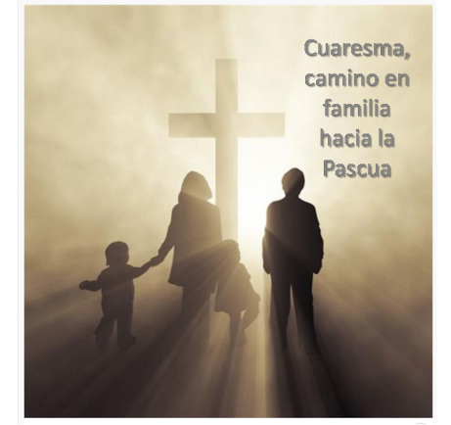
- Como el evangelio de hoy va de desierto se podrían acercar dos niños a cada persona y uno le entrega un sobre (de esos que hay por la sacristía de las campañas) con arena y el otro le pregunta el nombre y lo escribe en el sobre. Explicaremos diciendo que en el desierto esta cuaresma se nos llama para algo…
- Preparar un rincón cuaresmal (Ver el evangelio del domingo), un itinerario cuaresmal, en familia con algún lugar especial religioso con la biblia, o el evangelio de cada día, esta semana el sobre de arena, una tarjeta que ponga servicio (y cuidamos el servir en familia, en el cole, en el trabajo, servir a Dios haciendo su voluntad…)
- Se podría trabajar con los niños los domingos la exhortación del Papa Gaudete et exsultate”, sobre la llama a la santidad, con un lema: Atrévete a ser santo.
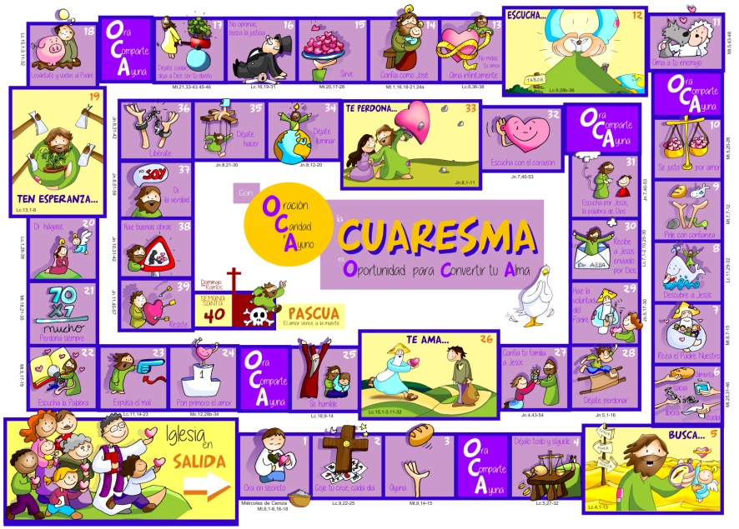

VIDEOS 1º CUARESMA-C

-“EL TALLER DE CUARESMA” Fano 2025:
Bajar los dibujos: https://drive.google.com/drive/folders/1LFCnLyJBRi52Ky8zW_6fuQbopMKVjp3?usp=sharing
Taller La Cuaresma, canción de Unai Quirós: https://youtu.be/TqnBi7RszLI

MIÉRCOLES DE CENIZA y CUARESMA

-Mt. 6, 1-18, película: http://youtu.be/UtMQVaAmesw
-Cosas de Dios, La Cuaresma: http://youtu.be/q5LUTws4KrE
-¿Qué es Miércoles de Ceniza y Cuaresma?, dibujos: https://youtu.be/tncGaxfZDFs
-La cuaresma para niños 2019: https://youtu.be/-ZsxpQvS09s
-Miércoles de ceniza y Cuaresma para niños: https://youtu.be/G8_I849YpGs
-Miércoles de ceniza, inicio de Cuaresma, tiempo de conversión http://youtu.be/wS5D8l1oLts
-El ayuno que Dios le agrada, reflexión: http://youtu.be/VK71XzGmVD0
-El juego de la vida, sobre el elegir, reflexión para cuaresma: http://youtu.be/DaIBFaRpFJg
-Los pingüinos de la Cuaresma, https://youtu.be/ocS9zNNA8Ac
-Cuarenta días caminando, canción con gestos: https://youtu.be/jovQCj3lQ_c
-No hagas como los hipócritas, Javier Brú, canción: https://youtu.be/v_muF39wDIM
-Es tiempo de cambiar, canción Juanes: http://youtu.be/9inNwSQL6Gw
-La cuaresma para niños, video didáctico: https://www.youtube.com/watch?time_continue=1&v=y-LdGwD1BwI
-Lecturas con lenguaje de signos: https://youtu.be/A8IVoKNulNM https://youtu.be/M8STX7DaDXw

1º CUARESMA-C: Lucas 4, 1-13 “Las tentaciones”
-Lc. 4,1-13, película:http://youtu.be/vyoch35Nzk8
-Lc. 4,1-13, Tentaciones, dibujos: http://youtu.be/dAjj99d6pL8
-Jesús es tentado, dibujos: https://youtu.be/z3zc4VCPqTI
-Las tentaciones de Jesús, dibujos: https://youtu.be/hIBXBdRzVv8
-Cosas de Dios: I Cuaresma-C, reflexión: https://youtu.be/CQ6PxXvrRQg
-Tiempo de optar, Verbo Divino 2010, reflexión: https://youtu.be/DFaM0jlYIe4
-Tentaciones de cada día, Verbo Divino 2013, reflexión:
http://youtu.be/ZPID_37lKEo
-Tentaciones. Un juego difícil, Verbo Divino 2016, reflexión:
https://youtu.be/tTvbU0dYA-w
-Camino de tentaciones, Verbo Divino 2019, reflexión:
https://youtu.be/y6Kw01mxC0c
-Servir al diablo, Verbo Divino 2022, reflexión: https://youtu.be/7fO983P30OQ
-Alcanzar sueños, Verbo Divino 2025, reflexión: https://youtu.be/mHCHVyz6DXY
-Te lo explico, Jesús es tentado, para jóvenes: https://youtu.be/focUJ5fpXO8
-Los 40 días de Jesús en el desierto, viñetas: https://youtu.be/JTwHpmSac3E
-Las tentaciones de Jesús, canción Javier Brú:
https://youtu.be/h6VGBlgYYdc
-Lecturas de éste domingo con lenguaje de signos: https://youtu.be/iI_DvA2lG8o
-Celebración de éste domingo con lenguaje de signos: https://youtu.be/ZgujjcUxkTU https://youtu.be/iI_DvA2lG8o
https://youtu.be/N0XBGGMe2QI

CANTO “Taller La Cuaresma”

En el taller de la cuaresma hay que parar y reparar,
poner a punto cada pieza para después resucitar.

-Para y entrega tus llaves a Dios, misericordia es su revisión.
Si alguna rueda pinchó, Jesús repara tu error.
-Revisa bien el nivel del amor, con la oración ¿cuál es tu dirección?
Jesús es nuestro motor y fuerza en la tentación.
Señor, cada día tengo que escoger.
En cada elección, pequeña o grande, tengo siempre delante dos posibilidades: pensar sólo en mí mismo y en mis comodidades o tener en cuenta también a Dios y a los otros.
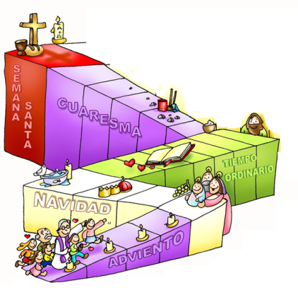
Señor Jesús, tú que has vencido en la tentación, quédate conmigo para que también yo pueda vencerlas, para vivir como tú en comunión con Dios y en el amor hacia el prójimo.

